АҚПАРАТТЫҚ ПАРАҚ

2019 жыл 17 қараша Алматы ауыр машина жасау зауыты акционерлік қоғамы
ААМЖЗ 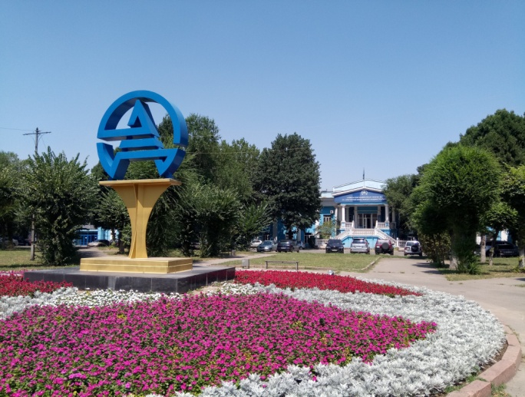 78 ЖЫЛ!
Құрметті зауыттықтар!
2019 жылыдың 17 - қарашасында Алматы ауыр машина жасау зауытының құрылғанына 78 жыл толады, көшірілген Ворошиловоград паровоз жасау зауытының базасында құрылған ауыр машина жасау зауыты машина жасау нарығында сексен жылға жуық жұмыс істеуде. Ұлы Отан соғысының ауыр жылдары және бейбіт уақытта да ААМЖЗ-да жұмыс істеп келе жатқан зауыттықтардың барлық ұрпақтары-бұл ерекше адамдар, өз ісіне, өз кәсібіне, өз еңбек ұжымына адал адамдар!
Үш жыл бұрын 2016 жылы зауыт 75 жылдық мерейтойын лайықты атап өтті, келесі үш жылда ААМЖЗ экономиканың көптеген салалары үшін машина жасау өнімдерін шығаруды тұрақты жалғастырып келеді, жылына 2 миллиард теңгеден астам көлемінде , Қазақстанның ішкі нарығына, ТМД елдеріне де: Ресей, Украина, Өзбекстан, Қырғызстан және т.б. 2018 жылы "ААМЖЗ" АҚ-да экологиялық менеджмент жүйесі, сонымен қатар кәсіптік және денсаулық менеджменті де енгізілді.
Құрметті зауыттықтар, барлық ұрпақ, қажырлы еңбектеріңізге, зауыттың қоғамдық өміріне белсенді қатысып келе жатқандарыныз үшін шын жүректен алғыс айтамыз. Алматы ауыр машина жасау зауытының құрылғанына 78 жыл толуымен құттықтаймыз!
Біздің кәсіпорынға амандық , даму және өркендеу тілейміз
ААМЖЗ болды, ААМЖЗ бар, ААМЖЗ болады да!

